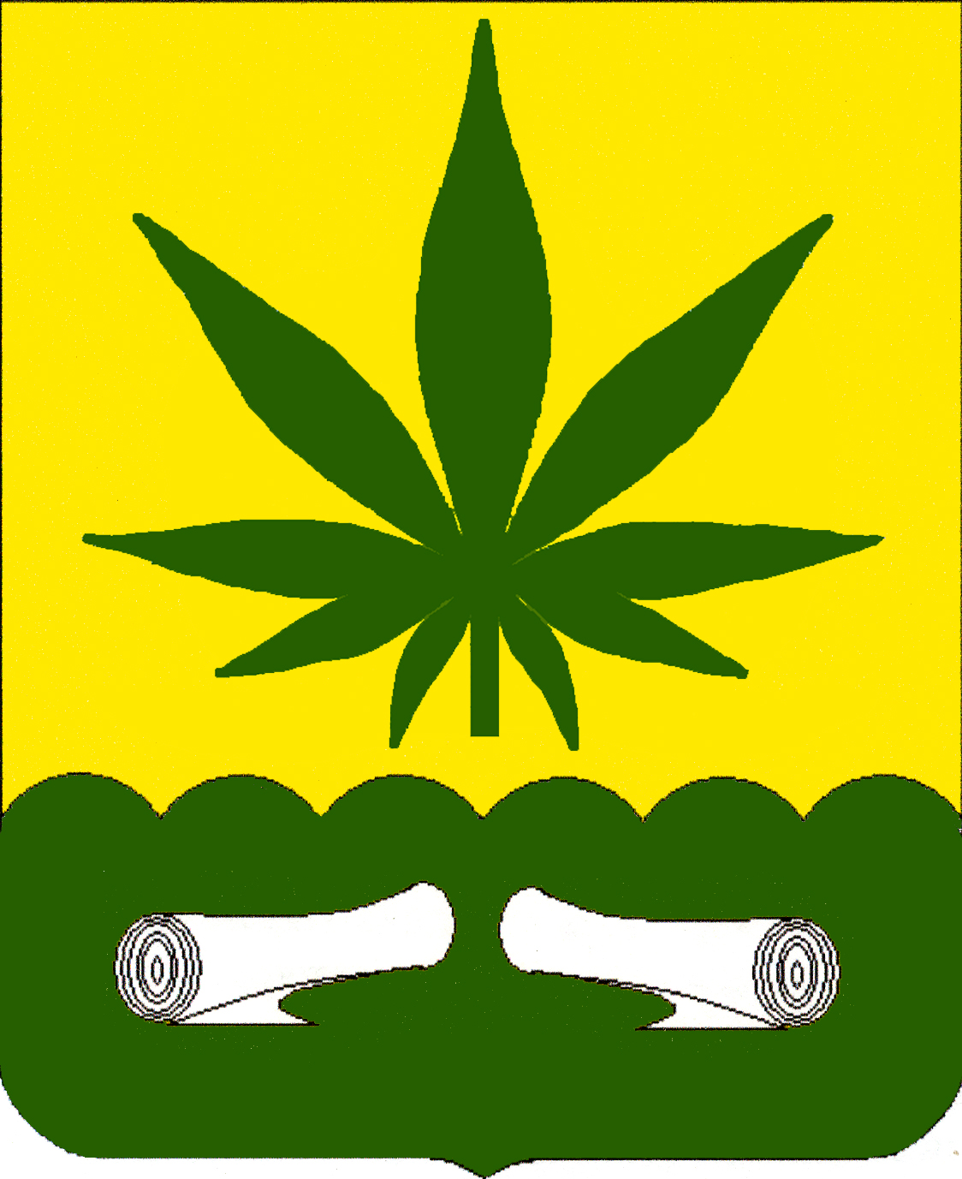

УТВЕРЖДАЮ:
Глава администрации
муниципального образования
Холстовское сельское поселение
___________В.Н.Урлин
«02» июля 2021 года

АНТИКОРРУПЦИОННЫЙ ПАСПОРТ

АДМИНИСТРАЦИИ
МУНИЦИПАЛЬНОГО ОБРАЗОВАНИЯ ХОЛСТОВСКОЕ СЕЛЬСКОЕ ПОСЕЛЕНИЕ

1. Общие данные об администрации муниципального образования,
контактная информация
Полное наименование ОМСУ МО Ульяновской области (далее – ОМСУ МО): | Администрация муниципального образования Холстовское сельское поселение
Почтовый адрес ОМСУ МО: | 433980, Ульяновская область, Павловский район,  с.Октябрьское, ул.Центральная д. 9
Краткая информация об ОМСУ МО (функции, полномочия): | Администрация муниципального образования Холстовское сельское поселение - местная администрация,  являющаяся исполнительно - распорядительным органом местного самоуправления муниципального образования Холстовское сельское поселение, наделенная полномочиями по решению вопросов местного значения и полномочиями для осуществления отдельных государственных полномочий, переданных органам местного самоуправления федеральными законами и законами Ульяновской области
Сайт ОМСУ МО (ссылка на раздел «Антикоррупционная деятельность»): | http://www.holstovka.ucoz.net
Информация о месте размещения «ящика доверия» для приема обращений граждан по фактам коррупции: | 433980, Ульяновская область, Павловский район, с.Октябрьское, ул.Центральная д.9, 1 этаж, фойе.  «Ящики доверия» для приема обращений граждан по фактам коррупции размещены в каждом населённом пункте муниципального образования Холстовское сельское поселение
Информация о руководителе ОМСУ МО, в том числе Ф.И.О.: | Глава администрации муниципального образования Холстовское сельское поселение  Урлин Виктор Николаевич
Номер рабочего телефона руководителя ОМСУ МО: | (84 248) 35-1-73
Время приема граждан: | Еженедельно  по вторникам  с 14.00 до 15.00
2. План противодействия коррупции
Реквизиты муниципального НПА (дата, номер), утверждающего муниципальную программу противодействия коррупции: | Постановление Администрации муниципального образования Холстовское сельское поселение от 01.03.2017 № 13 «Об утверждении Плана по противодействию коррупции в администрации муниципального образования Холстовское сельское поселение на 2017-2018 годы»  http://www.holstovka.ucoz.net
3. Общественный совет по профилактике коррупции
Реквизиты муниципального НПА (дата, номер), утверждающего Положение и состав Общественного совета по профилактике коррупции: | Постановление Администрации муниципального образования «Павловский район» от 09.09.2009 № 327 «Об Общественном совете по профилактике коррупции в муниципальном образовании «Павловский район»  (с изменениями на 26.07.2017)  http://pavlovka.ulregion.ru/antikorpzacon/mestnoe/312.html  http://pavlovka.ulregion.ru/antikorpzacon/mestnoe/8837.html
Информация о руководителе Общественного совета по профилактике коррупции, в том числе Ф.И.О., и номер рабочего телефона: | Председатель Общественного совета по профилактике коррупции в муниципальном образовании  «Павловский район»  Гнидова Татьяна Александровна  (84 248) 2-11-59
4. Нормативно-правовые акты, локальные нормативно-правовые акты, регламентирующие деятельность по предупреждению коррупции и предусматривающие ответственность за коррупционные правонарушения
Нормативно-правовые акты, определяющие ответственность за коррупционные правонарушения | 1) Уголовный кодекс Российской Федерации от 13.06.1996 № 63-ФЗ;  2) Кодекс Российской Федерации об административных правонарушениях от 30.12.2001 № 195-ФЗ;  3) Федеральный закон от 25.12.2008 № 273-ФЗ «О противодействии коррупции»;  4) Закон Ульяновской области от 20.07.2012 № 89-ЗО «О противодействии коррупции в Ульяновской области»;  5) Распоряжение Губернатора Ульяновской области № 210-р от 25.05.2011 «О дополнительных мерах по противодействию коррупции в Ульяновской области».
Муниципальные НПА, определяющие ответственность за коррупционные правонарушения и регламентирующие деятельность по предупреждению коррупции (документы, принятые в ОМСУ МО): | 1) Решение Совета депутатов муниципального образования Холстовское сельское поселение от 29.01.2018 № 169 «Об утверждении Порядка размещения сведений о доходах, расходах, об имуществе и обязательствах имущественного характера лиц, замещающих муниципальные должности муниципального образования Холстовское сельское поселение, их супруг (супругов) и несовершеннолетних детей на официальном сайте муниципального образования Холстовское сельское поселение и предоставления для опубликования средствам массовой информации»;  2) Решение Совета депутатов муниципального образования Холстовское сельское поселение от 29.01.2018 № 170 «Об утверждении Положения о порядке сообщения лицами, замещающими муниципальные должности муниципального образования Холстовское сельское поселение,  о возникновении личной заинтересованности при исполнении должностных обязанностей, которая приводит или может привести к конфликту интересов;  3) Решение Совета депутатов муниципального образования Холстовское сельское поселение от 29.01.2018 № 171 «Об утверждении Положения о проверке соблюдения лицами, замещающими муниципальные должности муниципального образования Холстовское сельское поселение требований к должностному поведению»  4) Решение Совета депутатов муниципального образования Холстовское сельское поселение от 29.01.2018 № 171 «Об утверждении Положения о Комиссии по соблюдению требований к должностному поведению лиц, замещающих муниципальные должности муниципального образования  Холстовское сельское поселение, и урегулированию конфликта интересов»  5) Постановление Администрации муниципального образования Холстовское сельское поселение от 12.07.2011 №28 « Об утверждении Порядка уведомления представителя нанимателя (работодателя)  о фактах обращения в целях склонения  муниципального служащего администрации  (исполнительно-распорядительного органа)  муниципального образования Холстовское  сельское поселение к совершению коррупционных  правонарушений, перечня сведений,  содержащихся в уведомлениях, порядка  организации проверки этих сведений и порядка  регистрации уведомлений»;  6) Постановление Администрации муниципального образования Холстовское сельское поселение от 25.07.2011 №30 «Об утверждении Положения о проверке достоверности и полноты сведений о доходах,  об имуществе и обязательствах имущественного  характера, представляемых гражданами,  претендующими на замещение должностей  муниципальной службы, и муниципальными  служащими администрации МО Холстовское  сельское поселение, и соблюдения муниципальными  служащими требований к служебному поведению»;  7) Постановление Администрации муниципального образования Холстовское сельское поселение от 08.10.2012 №29 «О Порядке уведомления муниципальными служащими администрации муниципального образования Холстовское сельское поселение представителя нанимателя (работодателя) о намерении выполнять иную оплачиваемую работу».  8) Постановление Администрации муниципального образования Холстовское сельское поселение от 08.10.2012 №30 «Об утверждении Положения о кадровом резерве на муниципальной службе администрации муниципального образования Холстовское сельское поселение».  9)Постановление Администрации муниципального образования Холстовское сельское поселение от 08.10.2012 №32 «Об утверждении Положения о порядке  обработки персональных данных в Администрации муниципального образования Холстовское сельское поселение и ее функциональных (отраслевых) и  структурных подразделениях».  10)Постановление Администрации муниципального образования Холстовское сельское поселение от 04.04.2013 №14 Об утверждении Порядка уведомления гражданином, замещавшим должность муниципальной службы в Администрации муниципального образования  Холстовское сельское поселение, комиссии по соблюдению требований к служебному поведению муниципальных служащих урегулированию конфликта интересов, если в течение двух лет после увольнения с муниципальной службы гражданин замещает на условиях трудового договора должности в организации и (или) выполняет в данной организации работы (оказывает данной организации услуги) в течение месяца стоимостью более ста тысяч рублей на условиях гражданско- правового договора, если отдельные функции муниципального (административного) управления данной организацией входили в должностные обязанности муниципального служащего».  11)Постановление Администрации муниципального образования Холстовское сельское поселение от 04.04.2015 №15 «Об утверждении Положения о проверке  соблюдения гражданином, замещавшим  должность муниципальной службы в Администрации муниципального образования Холстовское сельское  поселение, запрета на замещение, на условиях  трудового договора, если отдельные функции  муниципального управления данной организацией  входили в должностные (служебные) обязанности муниципального служащего, и соблюдения работодателем условий заключения трудового договора или гражданско-правового договора с таким гражданином».  12)Постановление Администрации муниципального образования Холстовское сельское поселение от 04.04.2013 №16 «Об утверждении Порядка применения  взысканий к муниципальным служащим Администрации муниципального образования Холстовское сельское  поселение за несоблюдение ограничений и запретов, требований о предотвращении или об урегулировании конфликта интересов и неисполнение обязанностей,  установленных в целях противодействия коррупции».  13)Постановление Администрации муниципального образования Холстовское сельское поселение от 04.04.2013 №17 «Об утверждении Порядка передачи  (выкупа) подарка, полученного лицом,  замещающим должность главы муниципального  образования, муниципальную должность,  замещаемую на постоянной основе,  в связи с протокольными мероприятиями,  служебными командировками и другими  официальными мероприятиями».  14) Постановление Администрации муниципального образования Холстовское сельское поселение от 15.04.2013 №20 «Об утверждении Правил представления лицом, поступающим на работу, на должность руководителя муниципального учреждения, а также  руководителем муниципального учреждения  сведений о своих доходах, об имуществе и обязательствах имущественного характера и о доходах, об имуществе и обязательствах имущественного характера своих супруга (супруги) и несовершеннолетних детей».  15)Постановление Администрации муниципального образования Холстовское сельское поселение от 15.04.2013 №21 «Об утверждении Правил  проверки достоверности и полноты  сведений о доходах, об имуществе и обязательствах  имущественного характера, представляемых  гражданами, претендующими на замещение  должностей руководителей муниципальных  учреждений, и лицами, замещающими эти должности».  16)Постановление Администрации муниципального образования Холстовское сельское поселение от 02.05.2017 №25 «Об утверждении Порядка  проведения антикоррупционной экспертизы  муниципальных нормативных правовых актов  администрации муниципального образования  Холстовское сельское поселение и их проектов».  17)Постановление Администрации муниципального образования Холстовское сельское поселение от 14.11.2017 №60 «Об утверждении Порядка получения муниципальными служащими администрации муниципального образования  Холстовское сельское поселение разрешения представителя нанимателя на участие на безвозмездной основе в управлении отдельными некоммерческими организациями в качестве единоличного исполнительного органа или вхождения в состав их  коллегиальных органов управления».  18) Постановление Главы муниципального образования Холстовское сельское поселение от 20.02.2015 №1 «О комиссии по соблюдению требований к служебному поведению муниципальных служащих администрации муниципального образования Холстовское сельское поселение Павловского района Ульяновской области  и урегулированию конфликта интересов».  19)Распоряжение Администрации муниципального образования Холстовское сельское поселение от 16.03.2011 " Об утверждении Кодекса служебной этики муниципальных служащих администрации  муниципального образования Холстовское сельское поселение»  20) Распоряжение Администрации муниципального образования Холстовское сельское поселение от 16.03.2011 №3 «Об утверждении Стандарта  антикоррупционного поведения муниципального служащего администрации муниципального образования  Холстовское сельское поселение».  21)Распоряжение Администрации муниципального образования Холстовское сельское поселение от 03.03.2014 №3 « Об утверждении перечня должностей муниципальной службы в администрации муниципального образования  Холстовское сельское поселение, при назначении на которые граждане обязаны представлять сведения о своих доходах, об имуществе и обязательствах имущественного характера, а также сведения о доходах, об имуществе и обязательствах имущественного характера своих супруги (супруга) и несовершеннолетних детей и при замещении которых муниципальные служащие администрации муниципального образования Холстовское сельское поселение обязаны представлять сведения о своих доходах, расходах, об имуществе и обязательствах имущественного характера, а также сведения о доходах, расходах, об имуществе и обязательствах имущественного характера своих супруги  (супруга) и несовершеннолетних детей».  22)Распоряжение Администрации муниципального образования Холстовское сельское поселение от 15.03.2014 №4 «О внесении изменения в распоряжение  администрации муниципального образования  Холстовское сельское поселение от 03.03.2014 № 3  «Об утверждении перечня должностей муниципальной  службы в администрации муниципального образования  Холстовское сельское поселение, при назначении на которые граждане обязаны представлять сведения о своих доходах, об имуществе и обязательствах имущественного характера, а также сведения о доходах, об имуществе и обязательствах имущественного характера своих супруги (супруга) и несовершеннолетних детей и при замещении которых муниципальные служащие администрации муниципального образования Холстовское сельское поселение обязаны представлять сведения о своих доходах, расходах, об имуществе и обязательствах имущественного характера, а также сведения о доходах, расходах, об имуществе и обязательствах имущественного характера своих супруги  (супруга) и несовершеннолетних детей»  23) Решение Совета депутатов от 29.01.2018 №169 «Об утверждении Порядка размещения сведений о доходах,  расходах, об имуществе и обязательствах имущественного характера лиц, замещающих муниципальные должности муниципального образования Холстовское сельское поселение, их супруг (супругов) и несовершеннолетних детей на официальном сайте муниципального образования Холстовское сельское поселение и предоставления для опубликования средствам массовой информации»  24) Решение Совета депутатов от 29.01.2018 №170 «Об утверждении Положения о порядке сообщения лицами,  замещающими муниципальные должности муниципального образования Холстовское сельское поселение,  о возникновении личной заинтересованности при исполнении должностных обязанностей, которая приводит или может  привести к конфликту интересов»  25) Решение Совета депутатов от 29.01.2018 №171 «Об утверждении Положения о проверке соблюдения лицами, замещающими муниципальные должности МО Холстовское сельское поселение требований к должностному поведению»  26) Решение Совета депутатов от 29.01.2018 №172 «Об утверждении Положения о Комиссии по соблюдению  требований к должностному поведению лиц, замещающих муниципальные должности муниципального образования  Холстовское сельское поселение, и урегулированию конфликта интересов»  27) Решение Совета депутатов от 14.06.2018 «О порядке уведомления муниципальными  служащими администрации муниципального образования  Холстовское сельское поселение о возникновении личной заинтересованности при исполнении должностных обязанностей,  которая приводит или может привести к конфликту интересов»  28) Постановление от 14.11.2017 №60 «Об утверждении Порядка получения муниципальными  служащими администрации муниципального образования  Холстовское сельское поселение разрешения представителя нанимателя  на участие на безвозмездной основе в управлении отдельными некоммерческими организациями в качестве единоличного исполнительного органа или вхождения в состав их  коллегиальных органов управления  29) Постановление от 02.05.2017 №25 «Об утверждении Порядка проведения антикоррупционной экспертизы  муниципальных нормативных правовых актов  администрации муниципального образования  Холстовское сельское поселение и их проектов»  30) Постановление Главы поселения от 20.02.2015 №1 «О комиссии по соблюдению требований к служебному поведению муниципальных служащих администрации МО Холстовское сельское поселение Павловского района Ульяновской области и урегулированию конфликта интересов»  31) Решение Совета депутатов от 14.10.2019 №56 «О мерах к устранению нарушений федерального закона от 25.12.2008 №273-ФЗ «О противодействии коррупции»  32) Решение Совета депутатов от 15.09.2020 №76 «О Порядке уведомления представителя нанимателя о фактах обращения в целях склонения муниципального служащего МО Холстовское сельское поселение к совершению коррупционных правонарушений»  33) Решение Совета депутатов от 15.09.2020 №77 «Об утверждении порядка принятия решения о применении к депутату Совета депутатов МО Холстовское сельское поселение, допустившему несущественное искажение сведений о доходах, расходах, об имуществе и обязательствах имущественного характера, мер ответственности».  34) Постановление администрации МО №4 от 13.02.2018 Об утверждении Перечня должностей муниципальной службы  администрации муниципального образования Холстовское сельское поселение после увольнения с которых, гражданин имеет право замещать должности в коммерческих и некоммерческих организациях, если отдельные функции муниципального управления данными  организациями входили в должностные обязанности муниципального служащего, с согласия комиссии по соблюдению требований к служебному поведению муниципальных служащих администрации муниципального образования Холстовское сельское поселение и урегулированию конфликта интересов»  35) Постановление администрации МО №8 от 16.03.2018 « О Порядке подачи обращений и заявлений  в комиссию по соблюдению требований  к служебному поведению муниципальных служащих  администрации муниципального образования  Холстовское сельское поселение и урегулированию конфликта интересов»  36) Постановление администрации МО №24 от 19.06.2018 «О порядке уведомления представителя нанимателя о фактах обращения в целях склонения  муниципального служащего администрации  муниципального образования Холстовское  сельское поселение к совершению коррупционных правонарушений»  37) Постановление администрации МО №4 от 11.02.2019 «О комиссии по соблюдению требований  к служебному поведению муниципальных  служащих администрации муниципального образования  Холстовское сельское поселение и урегулированию конфликта интересов»  38) Постановление администрации МО №5 от 11.02.2019 «О порядке подачи обращений,  заявлений и уведомлений в комиссию  по соблюдению требований к служебному  поведению муниципальных служащих  администрации муниципального образования  Холстовское сельское поселение и урегулированию конфликта интересов»  39) Постановление администрации МО №6 от 11.02.2019 «О Порядке подачи обращений, заявлений и уведомлений в комиссию по соблюдению требований к служебному поведению муниципальных служащих администрации МО Холстовское сельское поселение и урегулированию конфликта интересов»  40) Постановление администрации МО №7 от 11.02.2019 « О порядке подачи обращений, заявлений  и уведомлений в комиссию  по соблюдению требований к служебному  поведению муниципальных служащих  администрации муниципального образования  и урегулированию конфликта интересов»  41) Постановление администрации МО №8 от 11.02.2019 «О мерах по реализации статьи 12 Федерального закона «О противодействии коррупции»  42) Постановление администрации МО №9 от 11.02.2019 «О порядке сообщения лицами, замещающими должности  муниципальной службы в администрации муниципального образования Холстовское сельское поселение о получении  подарка в связи с протокольными мероприятиями, служебными  командировками и другими официальными мероприятиями, участие  в которых связано с исполнением ими служебных (должностных) обязанностей, сдачи и оценки подарка, реализации (выкупа)  и зачислении средств, вырученных от его реализации»

